LIETUVOS RESPUBLIKOS ŽEMĖS ŪKIO MINISTRO
Į S A K Y M A S

DĖL ŽEMĖS ŪKIO MINISTRO 2007 M. BALANDŽIO 26 D. ĮSAKYMO Nr. 3D-191 „DĖL INFORMAVIMO APIE LIETUVOS KAIMO PLĖTROS 2007–2013 METŲ PROGRAMĄ IR SUTEIKTOS PARAMOS VIEŠINIMO TAISYKLIŲ PATVIRTINIMO“ PAKEITIMO

2010 m. vasario 20 d. Nr. 3D-136
Vilnius

P a k e i č i u Informavimo apie Lietuvos kaimo plėtros 2007–2013 metų programą ir suteiktos paramos viešinimo taisykles, patvirtintas Lietuvos Respublikos žemės ūkio ministro 2007 m. balandžio 26 d. įsakymu Nr. 3D-191 „Dėl Informavimo apie Lietuvos kaimo plėtros 2007–2013 metų programą ir suteiktos paramos viešinimo taisyklių patvirtinimo“ (Žin., 2007, Nr. 48-1868; 2010, Nr. 12-597):
1. Išdėstau 11.3 punktą taip:
„11.3. EB LEADER logotipas ir Lietuvos LEADER logotipas, jei įgyvendinami pagal LEADER kryptį finansuojami veiksmai ir priemonės. Logotipų pavyzdžiai pateikiami šių Taisyklių 2 priede;“.
2. Išdėstau 12.2 punkto antrąjį sakinį taip:
„Jei įgyvendinami pagal LEADER kryptį finansuojami veiksmai ir priemonės, naudojamas ir EB LEADER logotipas bei Lietuvos LEADER logotipas.“
3. Įrašau 26.2 punkte po žodžių „EB LEADER logotipas“ žodžius „bei Lietuvos LEADER logotipas“.
4. Išdėstau 2 priedą nauja redakcija (pridedama).

Žemės ūkio ministras Kazys Starkevičius
Informavimo apie Lietuvos kaimo plėtros
2007–2013 metų programą ir suteiktos
paramos viešinimo taisyklių
2 priedas
(Lietuvos Respublikos žemės ūkio ministro
2010 m. vasario 20 d. įsakymo Nr. 3D-136 redakcija)

GRAFINIAI EUROPOS VĖLIAVOS STANDARTAI IR LEADER LOGOTIPAS

I. EUROPOS VĖLIAVA

1. Simbolinis apibūdinimas: mėlyno dangaus fone dvylika aukso žvaigždžių sudaro apskritimą, simbolizuojantį Europos tautų vienybę. Žvaigždžių skaičius nesikeičia, skaičius 12 yra tobulumo ir vienybės simbolis.

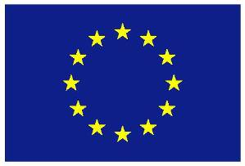

2. Apibūdinimas pagal heraldiką: žydrame lauke dvylikos penkiakampių aukso žvaigždžių, kurių galai nesusisiekia, apskritimas.
3. Geometrinis apibūdinimas: emblema yra mėlynas stačiakampis, kurio ilgis pusantro karto didesnis už plotį. Dvylika vienodais intervalais išdėstytų aukso žvaigždžių sudaro įsivaizduojamą apskritimą, kurio centras yra stačiakampio įstrižainių susikirtimo vietoje. Apskritimo spindulys lygus trečdaliui stačiakampio aukščio. Kiekviena žvaigždė turi penkis kampus, kurie išsidėstę ant nematomo apskritimo perimetro, o jo spindulys lygus vienai aštuonioliktajai stačiakampio aukščio. Visos žvaigždės yra vertikalios, t. y. vienas žvaigždės kampas nukreiptas į viršų, o du apatiniai kampai yra vienoje horizontalioje linijoje, kuri statmena stačiakampio kampui. Apskritimas išdėstytas taip, kad žvaigždės yra valandos simbolio laikrodžio ciferblate vietoje. Žvaigždžių visada yra dvylika.
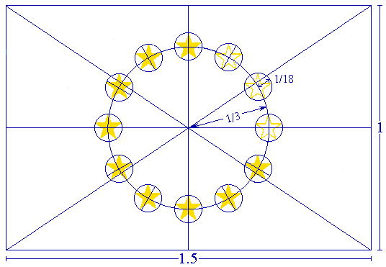

4. Nustatytos spalvos:
4.1. emblema yra tokių spalvų: mėlyna (PANTONE REFLEX BLUE) stačiakampio fonui. Tarptautinė PANTONE paletė plačiai žinoma ir lengvai prieinama net neprofesionalams;
4.2. keturių spalvų derinys: naudojant keturių spalvų derinį dviejų standartinių spalvų naudoti negalima. Jos turi būti išgautos pasitelkus keturių spalvų derinį naudojant keturias spalvas. PANTONE YELLOW spalva išgaunama naudojant 100 proc. „Process Yellow“. Sumaišius 100 proc. „Process Cyan“ ir 80 proc. „Process Magenta“ galima gauti spalvą, labai artimą PANTONE REFLEX BLUE. Internete PANTONE REFLEX BLUE atitinka interneto paletės spalvą RGB:0/0/153 (šešioliktainis: 000099); PANTONE YELLOW – interneto paletės spalvą RGB:255/204/0 (šešioliktainis: FFCC00);
4.3. monochrominio atgaminimo procesas: kai naudojama tik juoda spalva, reikia juodai apibrėžti stačiakampio kontūrą ir atspausti juodas žvaigždes baltame fone.
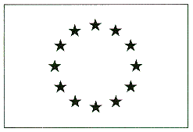

4.4. jeigu ženklas išgaunamas naudojant tik mėlyną spalvą (be abejo, tai turi būti „Reflex Blue“), visas fonas yra mėlynas, o visos žvaigždės atgaminamos spausdinant negatyvu baltai;


4.5. spausdinimas spalvotame fone: ženklą pageidautina spausdinti ant balto pagrindo. Reikėtų vengti daugia-spalvių pagrindų, o ypač spalvų, kurios nedera prie mėlynos. Jeigu neįmanoma išvengti spalvoto pagrindo, būtinas baltas stačiakampio apvadas, kurio plotis sudaro 1/25 stačiakampio aukščio.



II. LEADER LOGOTIPAI





